**2012/13**

Gimnazija Jesenice

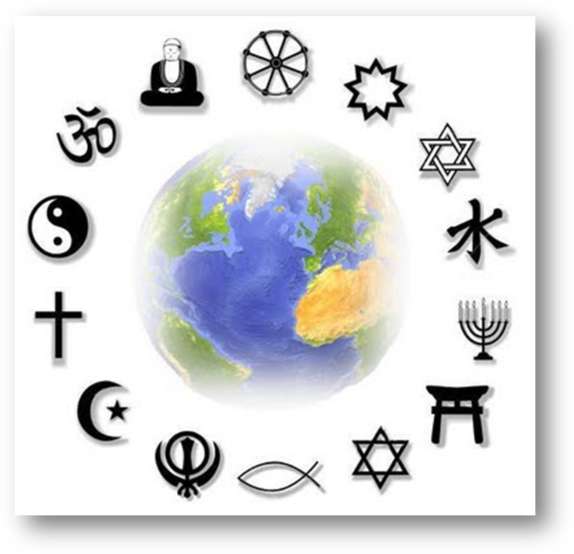

SVETOVNE RELIGIJE

# KAZALO

## KAZALO POGLAVIJ

KAZALO 2

KAZALO POGLAVIJ 2

KAZALO SLIK 4

UVOD 5

SPLOŠNO O RELIGIJAH 6

RELIGIJE V ŠTEVILKAH 6

GRAF ŠESTERIH VODILNI VER 6

RAZDELITE VEČJIH VER PO ZEMLJEPISNIH OBMOČJIH 7

GLAVNE SVETOVNE RELIGIJE 7

KRŠČANSTVO 8

Jezus Kristus 8

Vrste Kristjanov 9

Biblija ali Sveto pismo 10

Deset zapovedi 10

Krščanski prazniki 11

Sveti zakramenti 11

Bazilika Sv. Petra 11

Simboli 12

ISLAM 14

Mohamed 14

Sveta knjiga Koran 15

Vrste muslimanov 15

Muslimansko verovanje 16

Stebri islama 16

Prazniki 16

Simbol 17

Meka 17

HINDUJSTVO 18

Nastanek 18

Samsara in karma 18

Bogovi 18

Joga 20

Sveta knjiga 20

Vrste hindujcev 20

Hindujski prazniki 20

Simbol 21

Sveta reka Ganges 21

BUDIZEM 22

Buda 22

Štiri resnice 23

Osmera pot 23

Svete knjige 23

Vrste budistov 24

Budistični prazniki 24

Simboli 24

Zlata pagoda 25

SIKHOVSTVO 26

Guru Nanak 26

Verovanje 26

Petero k-jev 27

Sveta knjiga 27

Sikhovski prazniki 27

Amritsar 27

JUDOVSTVO 28

Zgodovina 28

Deset božjih zapovedi 29

Vrste judov 30

Sveta knjiga 30

Judovski prazniki 31

Zid objokovanja 31

Simboli 32

DRUGE VERE 32

KONFUCIANIZEM 32

TAOIZEM 33

ŠINTOIZEM 34

DŽAINIZEM 35

BAHAJSTVO 35

ZOROASTRSTVO 36

SCIENTOLOGIJA – vera ali kult? 37

STARE RELIGIJE 37

ZAKLJUČEK 38

VIRI 39

STVARNO KAZALO 39

## KAZALO SLIK

Slika 1: Jezus Kristus 8

Slika 2: Biblija 10

Slika 3: Bazilika Sv. Petra 11

Slika 4: Krščanski križ 12

Slika 5: Antonov križ 12

Slika 6: Ihtis oz. riba 12

Slika 7: Vladarsko jabolko 12

Slika 8: Labarum (ustvaril Konstantin I. Veliki) 12

Slika 9: Zadnja večerja 13

Slika 10: Mohamed in verniki 14

Slika 11: Sveta knjiga Koran 15

Slika 12: Polmesec z zvezdo 17

Slika 13: Muslimansko sveto mesto Meka 17

Slika 14: bog Krišna 19

Slika 15: boginja Durga 19

Slika 16: Aum, bistven znak in sveti glas 21

Slika 17: Ganges 21

Slika 18: Buda 22

Slika 19: Dharmačakra 24

Slika 20: Odtis Budovega stopala 24

Slika 21: Triratna 24

Slika 22: Buda in lotosov cvet 25

Slika 23: Zlata pagoda, Burma 25

Slika 24: Guru Nanak 26

Slika 25: Amritsar 28

Slika 26: Deset Božjih zapovedi 29

Slika 27: Tora 30

Slika 28: Zid objokovanja 31

Slika 29: Davidova zvezda 32

Slika 30: Menora 32

Slika 31: Mezuza 32

Slika 32: filozof Konfucij 32

Slika 33: Simbol jing-jang 33

Slika 34: Simbolj šintoizma - tempeljski portal 34

Slika 35: Simbol *ahimse* 35

Slika 36: Simbol bahajstva - devet kraka zvezda 35

Slika 37: Simbol zoroastrstva - Ahurova krilata podoba 36

Slika 38: Simbol scientologije 37

# UVOD

Za seminarsko nalogo o svetovnih religijah sem se odločil, ker se mi je ta tema zdela zanimiva in dovolj obširna. Zanimivo bo raziskati to snov, saj je tesno povezana s človeštvom in človeško kulturo. Ta naloga je namenjena v branje vsem, ki se jim ta tema zdi zanimiva in tistim, ki bi radi še razširili svoje znanje.   
Za začetek sem snov razdelil na več poglavij in nekaj podpoglavij za lažjo preglednost. Ker imam športno pogodbo in seminarske naloge nisem uspel napisati med šolskim letom, jo bom poskusil napisati do konca prvega tedna v juliju. Začel bom v zadnjem tednu pouka, torej bom imel za celotno nalogo pribljižno tri tedne časa. V prvem tednu bom napisal oris, uvod ter prvo poglavje, ter pribljižno oblikoval nalogo. V drugem tednu se bom lotil drugega poglavja z naslovom *Glavne svetovne religije* , ki bi po mojem mnenju moral biti najobsežnejši, ter se lotil tudi poglavja o starih religijah. V zadnjem tednu pa bom nalogo dokončal, torej napisal še zaključek in navedel vire, uredil stvarno kazalo ter kazala poglavij in slik, in nalogo pregledal ter ustrezno opravil. Če bo šlo vse po načrtih, bom z nalogo zaključil pred koncem prvega julijskega tedna in jo oddal profesorju.

# SPLOŠNO O RELIGIJAH

*Religija*, oziroma z drugo besedo tudi *verstvo*, je sistem prepričanj in dejanj, s katerimi človek izraža svoj odnos do svetega. Obsega zgodovino, mitologijo, razne zapise, kulturne tradicije, tudi osebno vero in mistično spoznavanje.   
Po slovarju slovenskega knjižnega jezika beseda *religija* pomeni *»zavest o obstoju boga,nadnaravnih sil; vera, verovanje; religija se kaže v različnih oblikah; .*Izraz religija se nanaša tako na osebna dejanja kot tudi na skupinske obrede in sporazumevanje, ki izvira iz skupnih prepričanj.   
Evropska religiozna filozofija trdi, da imajo vsa verstva skupno lastnost – delijo svet na dva dela, od katerega je eden svet in drugi profan. Osredotoča se na način mišljenja, osebo, predmet, bit, ki je v svojem bistvu sveta, nadnaravna. Pogosto je opisana tudi kot *''pot življenja'',* z njo so povezani moralni kodeksi, dejanja, obredi, institucije,…   
Verovanja se razlikujejo tudi po tem, ali verujejo v več božanstev (politeizem) ali pa le v enega (monoteizem).   
Razvoj religij je v različnih kulturah potekal različno.

# RELIGIJE V ŠTEVILKAH

## GRAF ŠESTERIH VODILNI VER

## 

Graf prikazuje odstotkovno porazdelitev vodilnih ver. ''Drugi'' pomeni ljudi, ki ne pripadajo nobeni izmed teh.

## RAZDELITE VEČJIH VER PO ZEMLJEPISNIH OBMOČJIH

|  |  |  |  |  |  |  |  |  |
| --- | --- | --- | --- | --- | --- | --- | --- | --- |
| **VERA** | **Afrika** | **Azija** | **Evropa** | **L. Am.** | **S. Am.** | **Oceanija** | **Evrazija** | **Skupaj** |
| **KRŠČANSTVO** | 17,9 | 15,6 | 22,55 | 23,75 | 13 | 1,2 | 6,0 | 100 % |
| **ISLAM** | 28,66 | 65,56 | 1,3 | 0,14 | 0,29 | 0,01 | 4,04 | 100 % |
| **HINDUJSTVO** | 0,2 | 99,37 | 0,1 | 0,1 | 0,17 | 0,059 | 0,001 | 100 % |
| **BUDIZEM** | 0,01 | 99,42 | 0,08 | 0,17 | 0,18 | 0,01 | 0,13 | 100 % |
| **SIKHOVSTVO** | 0,14 | 97,2 | 1,2 | 0,05 | 1,36 | 0,05 | 0,00 | 100 % |
| **JUDOVSTVO** | 1,89 | 31,35 | 8,24 | 6,13 | 39,29 | 0,55 | 12,55 | 100 % |

Številke so podane v odstotkih. (L. Am. = Latinska Amerika; S. Am. = Severna Amerika)

# GLAVNE SVETOVNE RELIGIJE

Splošno velja, da imamo na svetu dvanajst glavnih svetovnih religij.  
Kot se lahko razbere že iz grafa in razpredelnice, poznamo šest večjih, vodilnih ver.

|  |  |
| --- | --- |
| **Vera** | **Število vernikov** |
| krščanstvo | 1833 milijonov |
| islam | 971 milijonov |
| hindujstvo | 733 milijonov |
| budizem | 315 milijonov |
| sikhovstvo | 13,5-16 milijonov |
| judovstvo | 13-14,3 milijona |

Poleg teh pa jih je tukaj še šest:

|  |  |
| --- | --- |
| **Vera** | **Število vernikov** |
| konfucianizem | 400 milijonov |
| taoizem | 50 milijonov |
| šintoizem | 30 milijonov |
| džainizem | 4,2 milijona |
| babizem in bahajstvo | 6 milijonov |
| zoroastrstvo | 140 000 |

## KRŠČANSTVO

Krščanstvo je religija kristjanov, ki verujejo v nauke Jezusa Kristusa (gr. Kristus – mesija, odrešenik). Jezus je Božji sin, Bog v človeški podobi, ki je bil poslan na zemljo, da odreši ljudi njihovih slabih del oz. grehov. Zato je trpel kot človek in žrtvoval svoje človeško življenje. Krščanstvo je nastalo na območju današnjega Izraela, razširilo pa se je po vsem svetu in tako z več kot milijardo vernikov postalo največja svetovna religija.

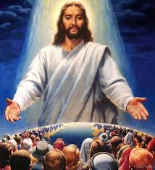

Slika : Jezus Kristus

### Jezus Kristus

Jezus se je rodil okoli leta 4 pr.n.št. v Betlehemu, na območju današnje Palestine, ki je bila takrat pod vplivom Rimljanov. Krščanske svete knjige učijo, da je angel Gabrijel oznanil devici Mariji, da bo rodila Jezusa. Ta je na svet prijokal ravno v noči, ko sta Marija in njen mož Jožef pripotovala v Betlehem na popis prebivalstva. Ker jih nihče ni hotel vzeti pod streho, sta se morala nastaniti v hlevu, kjer se je Jezus kasneje rodil. Prvi obiskovalci novorojenca so bili pastirji, ki jih je poslal Gabrijel, k otroku pa so prišli tudi trije kralji, ki so sledili zvezdi repatici do otroka. Prinesli so mu darove – zlato za kralja, izbrano kadilo za Svetnika ter *miro* (kadilo) za tistega, ki bo trpel in umrl.   
  
Jezus je odraščal v Nazaretu, verjetno je delal kot tesar. Ko mu je bilo 30 let, je prosil bratranca Janeza, da ga krsti – potopil ga je v sveto reko Jordan in ga s tem očistil grehov. Tako so ljudje spoznali Jezusa za Odrešenika, ki so ga že dolgo pričakovali. Iz tega dogodka pa izvira tudi krščanski prvi zakrament, sveti Krst.  
   
Jezus je zbral 12 učencev-*apostolov*-in jih začel učiti. Pridobil si je velik sloves, saj je zdravil bolnike in delal čudeže. Zaradi svoje slave pa ga niso marali judovski verski veljaki, saj so se počutili ogrožene. Po njihovem mnenju je lahko samo bog odpuščal grehe. Jezus je učil, da sta ljubezen in pomoč bližnjemu pomembnejša od judovskih zakonov. Učil je, da se je potrebno skesati in očistiti svojih grehov, da bi lahko ustvarili Nebeško kraljestvo na Zemlji. O bogu je govoril kot o svojem očetu.   
Svoje nauke je razlagal s prilikami, zgodbami iz resničnega življenja, iz katerih se ljudje učijo.

Med zadnjo večerjo je Jezus povedal svojim učencem, kaj se bo kmalu zgodilo. Prosil jih je, naj po njegovi smrti še naprej uživajo kruh in vino in s tem ohranjajo spomin nanj. Kruh namreč simbolizira njegovo telo, vino pa kri, ki bosta žrtvovana za njihovo odrešenje.

Juda (tudi Juda *Iškarijot*), eden izmed dvanajstih apostolov, je Jezusa izdal judovskim verskim voditeljem. Obtožili so ga bogokletstva in ga obsodili na križanje.   
Ko je Jezus umrl, so ga položili v grob. Toda tri dni kasneje so našli grob prazen, in nekateri verniki so pričali,da so ga videli živega. Razširila se je novica, da se vstal od mrtvih.   
Preden je Jezus odšel v nebo, da bi se združil z Bogom (*vnebohod*), se je še večkrat prikazal svojim učencem.   
Mnogo kristjanov veruje, da bodo po smrti zveličani in se bo njihova duša pridružila Bogu in Jezusu v nebesih.

### Vrste Kristjanov

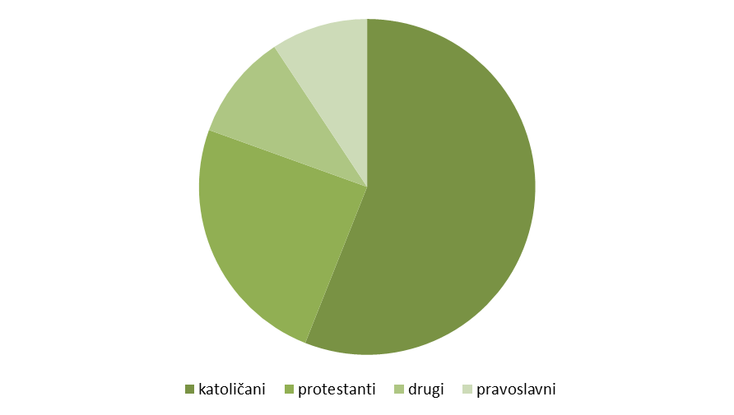

### Biblija ali Sveto pismo

Krščanski nauk je napisan v Svetem pismu (Bibljiji). Ta ima dva dela – Staro zavezo in novo zavezo.  
Stara zaveza govori o času pred Kristusom, o zavezi, ki jo je Bog sklenil z ljudmi po Abrahamu in kasneje po Mojzesu. Napisana je v hebrejščini in aramejščini.  
Nova zaveza pa je napisana v latinščini, govori pa o času Kristusa in po Kristusu ter o zavezi, ki jo je Bog sklenil z ljudmi po svojem sinu, Jezusu Kristusu. Nova zaveza obsega štiri evangelije, ki so jih pisali evangelisti Janez, Luka, Matej in Marko, številna pisma in dve drugi knjigi.

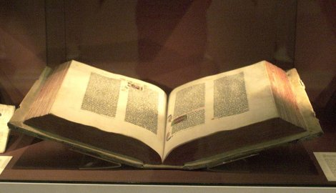

Slika : Biblija

### Deset zapovedi

Kristjani se držijo desetih božjih zapovedi, ki jih je Bog dal Mojzesu na gori Sinaj. Zapisane so bile na dve kamniti plošči. Božje zapovedi so:

1. Veruj v enega Boga!
2. Ne delaj rezanih podob!
3. Ne skruni božjega imena!
4. Posvečuj nedeljo!
5. Spoštuj starše!
6. Ne ubijaj!
7. Ne prešuštvuj!
8. Ne kradi!
9. Ne laži!
10. Ne zavidaj!

### Krščanski prazniki

|  |  |
| --- | --- |
| **Naziv** | **Dogodek** |
| božič | rojstni dan Jezusa Kristusa |
| veliki petek | Jezusa križajo |
| velika noč | Jezus vstane od mrtvih |
| binkošti | prihod Svetega duha |

### Sveti zakramenti

Sveti zakrament je krščansko sveto znamenje, ki nam jih je dal Jezus, da nas posvečuje. Zakramente delijo škofje in duhovniki, v izrednih primerih tudi verniki.   
Rimskokatoliška cerkev pozna sedem svetih zakramentov, ki jih delimo v tri skupine:

ZAKRAMENTI UVAJANJA:  
- sveti krst  
- sveta evharistija  
- sveta birma  
  
ZAKRAMENTI OZDRAVLJANJA:  
- sveta pokora  
- sveto bolniško maziljenje  
  
ZAKRAMENTA SLUŽENJA:  
- sveto mašniško posvečenje  
- sveti zakon

### Bazilika Sv. Petra

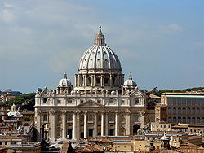

Slika : Bazilika Sv. Petra

Bazilika Sv. Petra je osrednja krščanska cerkev, ki so jo začeli graditi leta 1506 v Vatikanu. V njej je pokopan Sveti Peter, Jezusov Apostol in naslednik, tudi prvi rimski škof.   
Prvotno baziliko pa je dal graditi že Konstantin v 4. stoletju, ko je priznal krščansko religijo za osrednjo v Rimskem cesarstvu.

### Simboli

Krščanstvo pozna več različnih simbolov.

|  |  |  |  |
| --- | --- | --- | --- |
| Slika : Krščanski križ | Slika : Antonov križ | | Slika : Ihtis oz. riba |
| Slika : Vladarsko jabolko | | Slika : Labarum (ustvaril Konstantin I. Veliki) | |

Eden od krščanskih simbolov je tudi Sveti gral. Pomenil naj bi čašo, iz katere je Jezus pil pri zadnji večerji. Prav tako naj bi *Sangreal* (francosko)pomenil *sveto kri* (*sang real*) oz. sveti kelih.   
V knjigi Da Vincijeva šifra pa pisatelj Dan Brown opisuje, da je sveti gral pravzaprav Marija Magdalena. Na Da Vincijevi sliki *Zadnja večerja* Jezus in Marija Magdalena skupaj tvorita črko M, torej začetnico **M**arije **M**agdalene. Prav tako bi morala biti na mizi ena čaša, a jih je več.

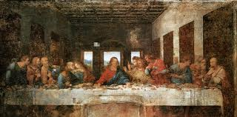

Slika : Zadnja večerja

## ISLAM

Islam je druga najbolj razširjena svetovna vera , število vernikov pa se najhitreje povečuje.   
Beseda *islam* pomeni poslušnost in mir s predanostjo Alahovi (božji) volji. Pripadniki islama se imenujejo *muslimani*, kar pomni pokorni. Muslimani imajo nekatere nazore o Bogu in zgodovini enake judom in kristjanom.  
Najpomembnejši dogodek za muslimane je bilo razodetje božje besede Mohamedu v začetku 7. stoletja.

### Mohamed

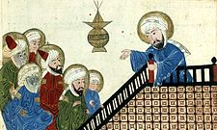

Slika : Mohamed in verniki

Mohamed se je rodil okoli leta 570 v Meki (danes Savdska Arabija). V otroštvu ga je vzgajal stric. Bil je zelo priljubljen in spoštovan pri ljudeh, klicali so ga *Zaupanja vredni* . Mohamed ni odobraval brezzakonja, ki je vladalo okoli njega, motilo ga je, da njegovi rojaki častijo več bogov, ne pa v enega Boga kot nekoč Abrahamovo ljudstvo.  
Mohamed se je pogosto umaknil v planine, da bi tam razmišljal in molil. Ko mu je bilo 40 let, je v votlini gore Hira doživel prvo razodetje. Bog ga je preko angela Džibrila ogovoril. Mohamed je kasneje vse življenje doživljal razodetja.

Mohamed je v Meki začel širiti svoje prvo, osrednje sporočilo, da *»ni boga razen Alaha«.* Ljudi je kmalu začel zanimati njegov nauk, a politični voditelji so mu nasprotovali, saj so se počutili ogrožene. Tako je moral leta 622 Mohamed s svojimi privrženci zbežati v Medino, *mesto preroka*. Med potjo jih je spremljal Alah, o čemer govorijo tudi številne zgodbe.  
Potovanje v Medino je znano tudi kot hidžra in je za muslimane tako pomemben dogodek, da z njim začenjajo svoje štetje let. V Medini se je Mohamedovo gibanje zelo razširilo, in se do leta 629 dovolj okrepilo, da so verniki lahko zavzeli Meko. Mohameda so končno sprejeli kot božjega preroka, in pridobil si je veliko spoštovanje.

Mohamed je umrl leta 632. Njegov zaupnik in namestnik Abu Bakr je vernikom rekel: *»Tisti, ki častite Mohameda, se morate sprijazniti z Mohamedovo smrtjo. Tisti, ki pa častite Alaha, vedite, da Alah živi in ne bo nikoli umrl.«* S temi besedami je prikazal njihov odnos do Mohameda in naučil, da ne sme biti čaščen, knjib temu da kot Božji poslanec zasluži veliko spoštovanje. Muslimani ub izgovorjavi Mohamedovega imena vedno zraven dodajo še *''mir z njim''.*

### Sveta knjiga Koran

Koran je Sveta knjiga muslimanov in vsebuje Božje razodetje Mohamedu v zadnjih 22 letih njegovega življenja. Razodetje so se najprej širila ustno, v knjigo so jih zbrali šele po Mohamedovi smrti.   
Koran uči o edinstvenosti in moči Alaha, o tem, v kaj morajo verniki verovati in daje tudi natančne napotke za življenje. Koran velja za božjo besedo, zato se ga veliko vernikov uči brati v izvirniku, torej v arabščini, kljub temu da to ni njihov materni jezik.   
Muslimani se učijo več sur (poglavij) Korana na pamet, nekateri celo vso knjigo. S Sveto knjigo se ravna zelo spoštljivo, vedno se umijejo preden se je dotaknejo, hranijo jo na čistem kraju.

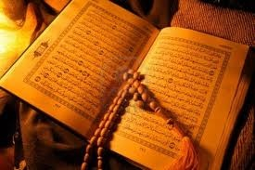

Slika : Sveta knjiga Koran

### Vrste muslimanov

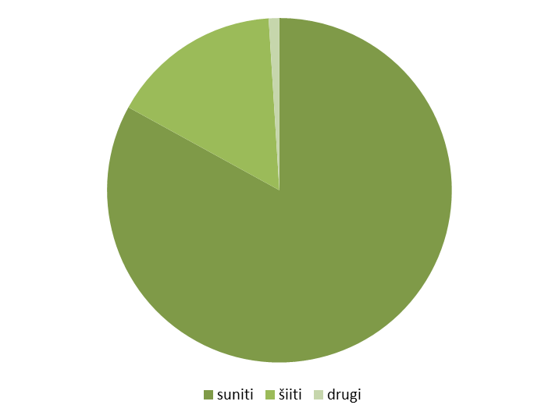

### Muslimansko verovanje

Mnogi muslimani delijo svojo vero na šest sklopov:

1. Verujejo v Alaha
2. Verujejo v angele
3. Verujejo v svete knjige  
   Muslimani verjamejo, da je poleg Mohameda več prerokov dobilo Božje razodetje v pisni obliki, a se nobeno ni ohranilo v izvirniku.
4. Verujejo v preroke Tenaka in Biblije, kot so Adam, Ibrahim (Abraham), Musa (Mojzes), Davud (David). Muslimani spoštujejo Iso (Jezusa) kot pomembnega preroka, a ne kot Božjega Sina.
5. Verujejo v posmrtno življenje in poslednjo sodbo, ko vsak dobi plačilo za svoja dejanja. Tisti, pri katerem bodo dobro dela pretehtala, b o lahko prešel ozko stezo čez peklenski ogenj in dosegel raj.
6. Verujejo v usodo. To je verovanje, da Bog uravnava vse dogajanje. Povezano je s poslušnostjo. Ljudje se celo življenje trudijo živeti bolj po Alahovi volji kot po svoji lastni.

Muslimanska vedenjska etika izhaja iz prepričanja, da je vse živo ustvaril Alah in ga je zato treba spoštovati. Prav tako načela vključujejo spoštovanje staršev, sosedov in skupnosti, tudi potrpežljivost, poštenost in zanesljivost. Pobijanje živali za zabavo je v islamu prepovedano.

### Stebri islama

Muslimani se morajo držati petih pravil.

1. *Šahada*: Alah je edini bog in Mohamed je njegov sel
2. *Salat*: Moli petkrat na dan!
3. *Zekat*: Prispevaj za reveže!
4. *Savm*: Posti se v mesecu ramadana!
5. *Hadž*: Vsaj enkrat v življenju romaj v Meko!

### Prazniki

|  |  |
| --- | --- |
| **Naziv** | **Dogodek** |
| movlid al-nabi | Mohamedov rojstni dan |
| lajlad al-kadr | Mohamedovo odkritje Korana |
| id al-fitr | praznovanje konca ramadana |
| id al-adha | konec romanja v Meko |

### Simbol



Slika : Polmesec z zvezdo

Luna, ki je povezana z zvezdo, predstavlja nebesa. Polmesec je islamu znamenje vstajenja. Polmesec izraža odprtost, obljubo boljšega in širjenje. V arabskem simbolične svetu je črka N, ki ima po arabski abecedi obliko polmeseca, najpogosteje uporabljena v molitvah, predvsem tistih, ki so namenjene mrtvim.

### Meka

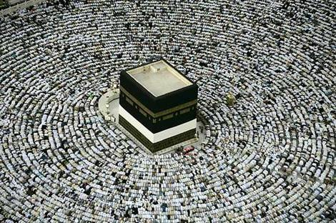

Slika : Muslimansko sveto mesto Meka

Meka slovi kot najsvetejši kraj muslimanskega sveta, saj se je tam rodil Mohamed. Vsi muslimani, ki si to lahko privoščijo, morajo vsaj enkrat v življenju romati tja.   
Osrednja točka Meke je Kaaba, tj. božja hiša, ki naj bi jo zgradil Abraham s sinom Izmaelom. Pokrita je z zlato izvezenim črnim pregrinjalom. Romarji sedemkrat obkrožijo Kaabo, lahko tudi poljubijo črni kotni kamen. Nato pijejo iz vodnjaka Zamzam, katerega voda naj bi imela posebne lastnosti.  
Al-Masjid al-Haram (Sveta mošeja) v Meki je za muslimane najsvetejša mošeja na svetu.

## HINDUJSTVO

Hinduizem je najstarejša religija, ki izvira vsaj iz leta 2000 pr.n.št. in je nastala v Indiji. Danes je na svetu pribljižno 700 milijonov hindujcev.

### Nastanek

Nastanek te religije se povezuje s starodavno kulturo ki je cvetela v Indiji v letih med 3500 in 1500 pr.n.št. Končala se je, ko je v Indijo udrlo nomadsko pleme Arijcev. Hinduizem se je razvil iz verovanja obeh ljudstev. Vse, kar danes vemo, izvira iz zbirke himen, poimenovane Vede. Vse, kar pa vemo o Indijski kulturi tistega časa, lahko razberemo iz ostankov v mestih Harappa in Mohendžo-Daro.

Hinduizem je zelo raznolika religija, razvijala se je dolgo časa in ni imela samo enega ustanovitelja, o čemer pričajo tudi zgodbe. Včasih se nam zdi, da lahko številne vrste hinduizma med seboj ločimo eno od druge, vendar pa je za mnoge hindujce pomembna le ena bistvena nespremenljiva resničnost. To je *brahman* – popolna, nespremenljiva, končna resničnost, ki obstaja nad pojavi navadnega sveta. Nekateri hindujci vidijo v brahmanu Boga, nekateri brezosebno moč, ki se je ne da opisati. Zgodba pravi, da je nek stari modrec mladeniču obstoj brahmana opisal tako, da mu je naročil, nar sol raztopi v vodi, potem pa naj jo vzame ven. Mladenič tega seveda ni mogel, saj se je sol raztopila, in starec je rekel, da je obstoj brahmana na svetu podoben soli v vodi – je neviden, a povsod navzoč.

### Samsara in karma

Samsara (s tujko *reinkarnacija*) pomeni krožni tok življenja. Hindujci verujejo, da živa bitja nimamo le enega življenja, ampak smo vpeti v večni krog življenja, smrti in ponovnega rojstva. Zanje je samsara utrudljiva in nesmiselna, zato upajo, da se bodo s pridobivanjem življenjske modrosti rešili iz tega večnega kroga.

Karma je sila, ki vrti kolo življenja. Nanaša se na dejanja, ki jih je človek napravil v življenju. Dobro dejanje človeku omogoči boljše ponovno rojstvo, slabemu pa sledi slabše. Človek se lahko reinkarnira tudi v žival, kar mu oteži pridobivanje modrosti , potrebne za ubežanje samsari.

### Bogovi

Hinduizem pozna več tisoč bogov, verniki verujejo, da se v vseh izraža brahman. Za mnogo hindujcev pa je čaščenje bogov pomembnejše kot samo razumetje brahmana. Ključni položaj imajo boginje, ki imajo ustvarjalno moč in energijo.

Glavna hindujska bogova sta Višnu in Šiva. Skupaj s svojim bratom Brahmom naj bi bili odgovorni za ustvarjanje, ohranjanje in uničenje sveta (Brahma ustvarja, Višnu ohranja, Šiva uničuje).

Višnu ima deset oblik, s katerimi se pojavlja na Zemlji. Najpomembnejša avatarja sta Rama in Krišna, ki sta bogova, pomembna zaradi lastne veljave.   
Hindujci včasih gledajo na ustanovitelje drugih ver (Buda, Jezus, Mohamed) kot na še ena utelešenja Višnuja.

Rama in njegova žena Sita sta vzor moškega in ženskega vedenja. Priljubljena zgodba pravi, da je nekoč demonski kralj Ravana ugrabil Sito, Rama pa jo je rešil s pomočjo opice Hanuman.

Krišna je pri hindujcih verjetno najbolj priljubljen bog. Zgodbe poudarjajo njegovo mladost, živahnost, nagajivost. Ena od zgodb govori o njegovi ljubezni s kravjo pastirico Radho, in uči vernike, kako naj se predajajo svojemu bogu.   
Po hindujskem verovanju je krava sveta žival, ki se ji ne sme škodovati, je simbol Zemlje; hranjenje krav je za njih bogočastno dejanje.

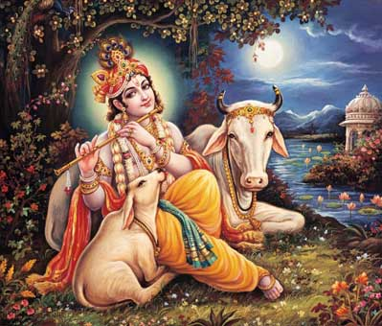

Slika : bog Krišna

Šiva, uničevalec in osvoboditelj, je pogosto upodobljen kot bog plesa (Nataradža). Šiva združuje moške in ženske lastnosti. Z njim se povezujejo tri ženske boginje. Parvati je njegova prelepa žena, ki dopolnjuje njegovo nežno in sočutno plat. Durga in Kali sta divji in mogočni; dopolnjujeta Šivovo uničevalno plat narave.

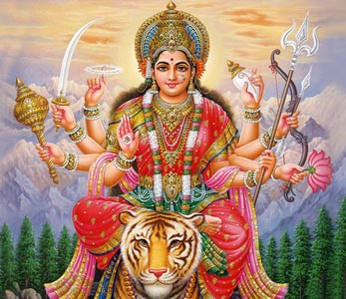

Slika : boginja Durga

Hindujci skušajo živeti v skladu z dharmo, moralnim zakonom, ki vodi človekovo življenje. Njegove dolžnosti so določene s položajem v družbi in življenskim obdobjem.

Hindujci poznajo štiri stopnje življenja: učno, družinsko, puščavniško in končno obdobje potujočega svetega moža, ki se je osvobodil družinskega življenja in lastnine, sedaj pa živi kot berač. Zadnje obdobje je namenjeno le enemu cilju in sicer iskanje združitve z Brahmanom.

### Joga

Indijci poznajo štiri vrste joge, vsak si izbere tisto, ki najbolj ustreza njegovemu značaju in starosti.   
Karma joga je joga dela. Namenjena je tistim, ki izpopolnjujejo svojo dharmo.  
Bhati joga je joga ljubezni. Pomeni popolno predanost v ljubezni in molitvi k svojemu bogu.   
Džnana joga je spoznanja . Vključuje učenje.  
Radža joga je joga razuma. Je najvišja, najpomembnejša, kraljevska. Vključuje uporabo tehnik duševnega samoobvladovanja in meditacije.

### Sveta knjiga

Indijci poznajo več svetih knjig, nastalih že v letih pred našim štetjem. Pisane so v *sanskrtu,* jeziku starodavne Indije. *Vede* s ose najprej širile z ustnim izročilom. Najpomembnejša Veda je Rigveda, ki vsebuje več slavospevov.  
Dogodivščine Rame in Site so napisane v *Ramajani*. *Mahabharata* je z več kot 100 000 verjetno najdaljša pesnitev na svetu. Najbolj znan in priljubljen del te pesnitve je *Bhagavadgita*.

### Vrste hindujcev

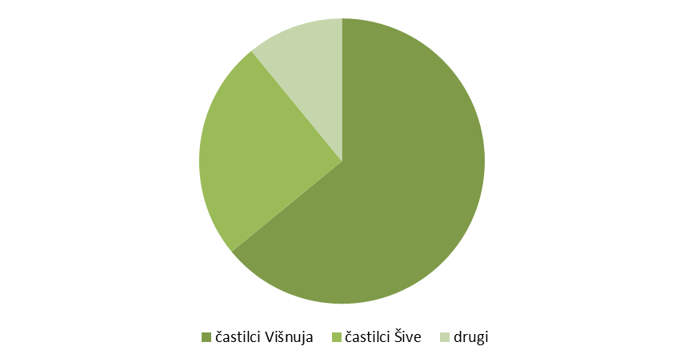

### Hindujski prazniki

|  |  |
| --- | --- |
| **Naziv** | **Dogodek** |
| divali | Novoletno praznovanje luči |
| holi | Praznovanje pomladi |
| džanmaštami | Krišnov rojstni dan |
| Šiva ratri | Veliko čaščenje Šive |

### Simbol

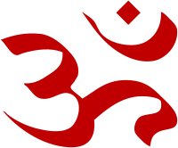

Slika : Aum, bistven znak in sveti glas

### Sveta reka Ganges

Varanasi ali Benares v Indiji eno najstarejših mest na svetu in je pomembno hindujsko romarsko središče. Vsako leto se milijoni ljudi pridejo okopat v sveto reko Ganges, za katero verjamejo, da ima zdravilno lastnost in da izmije greh. V to reko prav tako pogosto trosijo človeški pepel.

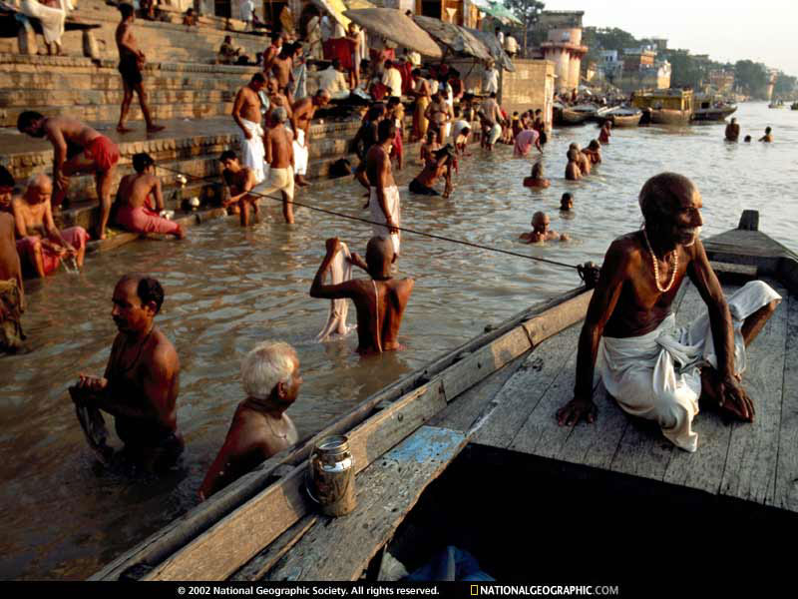

Slika : Ganges

## BUDIZEM

Budizem je nastal v Indiji, njegov ustanovitelj pa je Sidharta Gautama, ki je živel pred 2500 leti. Zaradi njegova modrosti so ga imenovali *Buda*, kar pomeni razsvetljeni.

V času rojstva Bude so si hindujci postavljali veliko življenjskih vprašanj - *Zakaj morajo ljudje trpeti?* in *Kako se trpljenju izogniti?* Za hindujce je bil to resen problem, saj je zaradi reinkarnacije to pomenilo trpljenje ne le v enem, temveč v vseh življenjih.   
Buda je to zanimalo in odločil se je, da bo poiskal nove načine za rešitev.

### Buda

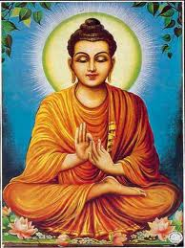

Slika : Buda

Princ Sidharta oz. Buda se je rodil leta 563 pr.n.št. Njegov oče je bil vladar majhnega mesta v bližini Nepala. Člani njegove družine so bili hindujci.   
Zgodba pravi, da je nek jasnovidec napovedal, da bo princ postal mogočen vladar, če le ne bo nikoli uzrl bolnika, meniha, mrtveca in starca. Sidharta je tako odrastel v palači, se poročil in dobil sina. Nekoč pa je pred palačo vseeno uzrl te štiri ljudi. Spoznal je, da celo najmogočnejši in najbogatejši vladar ne more ubežati trpljenju, starosti in smrti. Ko je zagledal meniha, ga je spoznal kot znamenje, in odločil se je zapustiti palačo in poiskati odgovor na svoje razmišljanje o trpljenju. Postal je potujoči sveti mož.

Sidharta se je učil pri svetih možeh, a ga to ni pripeljalo do odgovora. Potem se je šest let postil, kar ga je pripeljalo do skorajšnje smrti, a še vedno ni dobil odgovora na svoje razmišljanje. Ker je šel prej iz ene skrajnosti v drugo, se je sedaj odločil za srednjo pot – ne bo se vdajal razkošju, niti ne bo svoje telo izpostavljal prehudim nepotrebnim mukam.

Nekoč je sedel pod figovcem v kraju Bodh Gaja in tri dni razmišljal. V trenutku sončnega vzhoda je doživel razsvetljenje in razumel smisel vseh stvari. Od takrat naprej so Sidharta poznali kot Buda.

V trenutku svojega razsvetljenja je Buda dosegel *nirvano* – osvoboditev iz kroga reinkarnacije in hkrati tudi osvoboditev trpljenja. Buda je živel do svojega osemdesetega leta. Ko je umrl, so ga začeli klicati Tathagata, kar pomeni *Tako je odšel*.

### Štiri resnice

Štiri resnice so sveta načela, zajeta v spisu Dhamapada.

1. Dukha: *Živeti pomeni trpeti*
2. Samudaja: *Željnost in hrepenenje povzročata trpljenje*
3. Nirodha: *Prostost od željnosti pelje h koncu trpljenja*
4. Maga: *Prostost je mogoče dobiti na Osmeri poti budizma*

### Osmera pot

To je osrednja pot, po kateri se je ravnal Buda v svojem iskanju razsvetlitve. Je moralni predpis, po katerem je treba živeti, in pridobivanje prostosti po četrti resnici.

1. Pravo razumevanje: *pomeni imeti pravi odnos do življenja, npr. razumevanje štirih vzvišenih resnic,*

2. Prave vrednote: *npr. obzirnost in sočustvovanje, ne pa sebičnost in tekmovalnost,*

3. Pravo izražanje: *izogibanje jezi, napadalnosti, pretiravanju, lažem in obrekovanju*,

4. Prava dejanja*: npr. živeti je treba pošteno in ne škodovati živim bitjem (mnogi budisti so vegetarijanci),*

5. Pravi način življenja: *izogibati se je treba dejanjem, ki bi škodovala drugim, npr. trgovati z orožjem*,

6. Pravo prizadevanje: *npr, misli naj bodo dobre, kar pelje razum v zdravo stanje*,

7. Prava razsodnost: *umirjati misli, da se izognemo raztresenosti*,

8. Prava zbranost duha: *pelje k razsvetljenju in nirvani*.

### Svete knjige

Budovi nauki so bili zapisani šele po njegovi smrti. Ena najpomembnejših zbirk spisov se imenuje *Tipitaka* (Tri košare). Napisana je bila v 1. st. pr.n.št. v Šrilanki.

### Vrste budistov

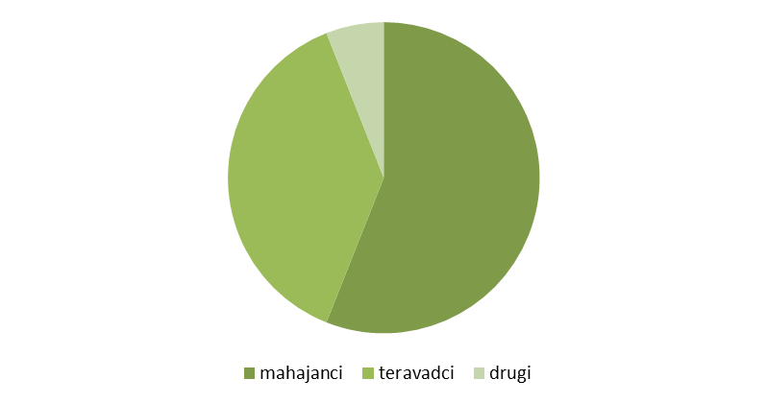

### Budistični prazniki

|  |  |
| --- | --- |
| **Naziv** | **Dogodek** |
| šakjamuni | Rojstvo Sidharte Gotame |
| bodhi | Dan Budovega razsvetljenja |
| parinirvana | Budov vzdig nad Zemljo |
| faguna | Začetek življenskega kroga |

### Simboli

|  |  |  |
| --- | --- | --- |
| Slika : Dharmačakra | Slika : Odtis Budovega stopala | Slika : Triratna |

*Dharmačakra* predstavlja plemenito osmero pot.   
*Triratna* pomeni tri dragulje, ki so tudi simbol budistov, saj številni verujejo v Budo, njegove nauke oz. dhame in v sveti red sangha. Je pomoč in opora ljudem, predstavlja tri zatočišča.

Simbol budizma je tudi lotosov cvet. Raste iz blatnega dna ribnikov in se vzpenja proti svetlobi. Blato naj bi predstavljalo človeško življenje, čistost sveta simbolizira razsvetljenje.

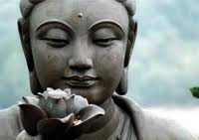

Slika : Buda in lotosov cvet

### Zlata pagoda

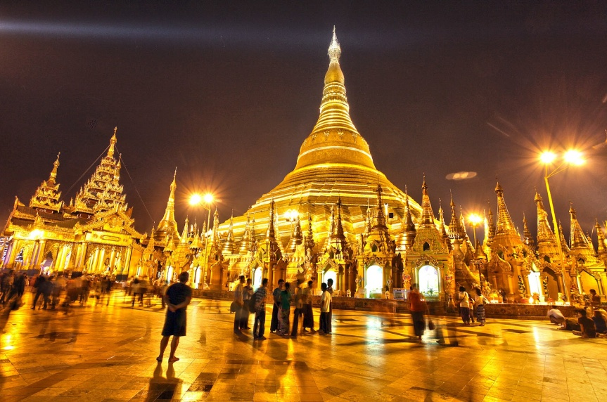

Slika : Zlata pagoda, Burma

Pagoda Švedagon v Rangunu (Burma), je eden izmed prvih in najpomembnejših budističnih templjev. Prekrita je z zlatimi lističi in pokrita z ''dežnikom'' iz dobrih 4000 diamantov.

## SIKHOVSTVO

Sikhovstvo ali sihkinizem je vera, ki jo je ustanovil Nanak pred približno 500 leti. Njeni privrženci se imenujejo sikhi, kar pomeni učenci. Nanak je bil guru, kar pomeni učitelj.

### Guru Nanak

Nanak se je rodil leta 1469 v vasi Talvandi v bližini Lahoreja v Pandžabu. Njegovi starši so bili hindujci, navajen pa je bil živeti in delati tudi z muslimani. Ko mu je bilo 30 let, je nekoč izginil, in vsi so mislili da je mrtev. Čez nekaj dni se je vrnil in rekel: »Ni niti hindujcev niti muslimanov, torej komu naj sledim? Sledil bom božji poti.« S tem je hotel povedati, da je resnica vere ena sama, ne glede na posameznikovo veroizpoved.

Nanak je preživel svoje življenje kot popotnik in učitelj, svoje nauke je pogosto dajal v zgodbah. Pogosto je romal k hindujskim in muslimanskim svetim krajem, oblačil se je na način, ki ni pripadal ne k eni, ne k drugi religiji. Po njegovi smrti se je vnel prepir – muslimani so ga hoteli pokopati, hindujci pa upepeliti. Ko pa je prišel čas pogreba, so ugotovili, da je njegovo truplo izginilo, ostal je le prt, s katerim je bil pokrit.

Nanak je poudarjal, da smo v božjih očeh vsi enaki. Ni podpiral Indijskega kastnega sistema, kjer so bili nekateri ljudje povzdignjeni nad druge.

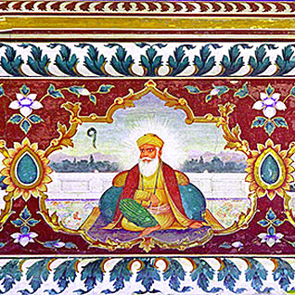

Slika : Guru Nanak

### Verovanje

Sikhi verujejo v enega boga, ki ga častijo z poštenim življenjem in skrbjo do sočloveka. Pri molitvi ne uporabljajo verskih podob, ki naj bi zavajale v praznoverje. Živijo disciplinirano, opravljajo družbeno koristne dejavnosti. Ne smejo kaditi ali piti alkohola. Verski sikhi vsako jutro začnejo z umivanjem in premišljevanjem o naukih gurujev.

*Seua*, pomoč sočloveku, naj bi osebo zbližala z bogom. Poleg praktične pomoči se od sikha pričakuje, da daruje desetino dohodka soljudem. S tem se ukvarjajo v templjih.

### Petero k-jev

Sikhi so trdno zavezani h *khalsi* (bratovščini čistih). K njihovi noši sodi pet nujnih reči:

1. *Keš* – nestriženi lasje; moški jih mora imeti pod turbanom,
2. *Kara* – jeklena zapestnica,
3. *Kangha* – spenjalni glavnik,
4. *Kirpan* – meč
5. *Kačh* – kratke hlače, včasih namesto perila.

### Sveta knjiga

Po Nanakovi smrti so si guruji predajali nasledstvo. Zadnji guru Gobind Singh pa se je odločil, da nihče ni vreden tega mesta. Zato naj bi v prihodnosti mesto guruja zavzele svete knjige, ki naj bi vodile privržence sikhinizma.   
Sveta knjiga se imenuje *Guru Granth Sahib,* z njo se ravna z velikim spoštovanjem. Sestoji iz himen, vanjo so vključeni tudi hindujski in muslimanski spisi.

### Sikhovski prazniki

|  |  |
| --- | --- |
| **Naziv** | **Dogodek** |
| bajsakhi | Novo leto in ureditev khalse |
| divali | Šesti guru, Har Govind, pride iz ječe |
| Dan guruja Nanaka | Utemeljiteljev rojstni dan |

### Amritsar

To je pandžabsko mesto, ki ga imajo sikhi za sveto. Tja romajo k Zlatemu templju, ki stoji sredi jezera.

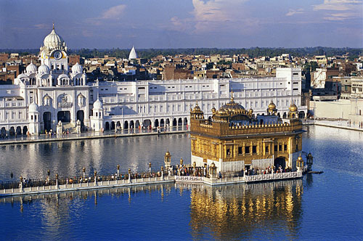

Slika : Amritsar

## JUDOVSTVO

Judovstvo je vera judov, ki živijo po vsem svetu, a vendar majo skupno zgodovino. Posebnost te religije je, da ljudje že z rojstvom postanejo judi, saj to podedujejo od svojih staršev, in veljajo potem za jude tudi če se ne udeležujejo verskih obredov.

### Zgodovina

Zgodovina judov je stara več kot 4000 let. Sprva so bili nomadsko pleme, imenovano Hebrejci, ki so živeli na bližnjem vzhodu. Eden od Hebrejcev, Abraham velja za očeta njihove vere, saj se je zavzemal za osrednjo misel – vera v enega samega boga.

Judje verujejo, da je bog izbral njihovo ljudstvo in sklenil posebno zavezo z Abrahamom. Abraham in njegova žena Sara sta bila žalostna, saj nista imela otrok. Nekoč pa jima je Bog prišepnil, da bosta imela toliko otrok, kot je zvezd na nebu, živeli pa bodo v obljubljeni deželi. Kmalu se jima je rodil sin Izak. Izakov sin se je imenoval Jakob oz. Izrael, njegovi potomci pa so znani kot Izraelci. Bog je obljubil, da bo skrbel za njih, oni pa naj mu bojo pokorni.

V 13. st.pr.n.št. je Bog izbral Mojzesa, da je Hebrejce popeljal v obljubljeno deželo, stran od egiptovskega suženjstva. Ker jih faraon Ramzes II. sprva ni hotel spustiti, je Bog nad Egipt poslal deset egiptovskih nadlog in tako prisilil faraona, da je izpustil sužnje. Ko so odšli, je faraon za njimi poslal vojsko. Rdeče morje se je razmaknilo, da so ga Hebrejci lahko prečkali, potem pa zalilo egiptovsko vojsko.

Štirideset let po odhodu iz Egipta so prispeli do Kanaana, obljubljene dežele. Dvesto let in mnogo bitk kasneje je Kanaan postal izraelsko kraljestvo pod vodstvom kralja Davida.

### Deset božjih zapovedi

Kot krščanske tudi judovske zgodbe pravijo, da je Bog Mojzesu dal deset božjih zapovedi, napisanih na kamniti plošči.

1. Veruj v enega Boga.
2. Ne delaj si podob (za čaščenje).
3. Ne skruni božjega imena.
4. Praznuj Gospodov dan (soboto).
5. Spoštuj očeta in mater.
6. Ne ubijaj.
7. Ne želi žene svojega bližnjega.
8. Ne kradi.
9. Ne pričaj po krivem.
10. Ne želi ničesar, kar je last tvojega bližnjega.

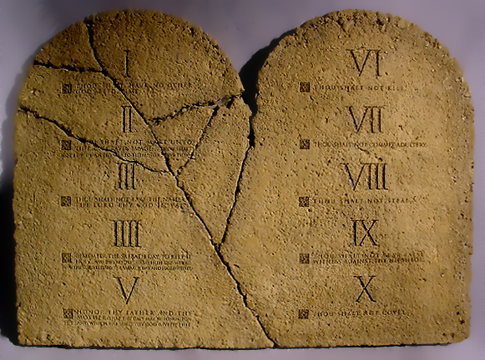

Slika : Deset Božjih zapovedi

### Vrste judov

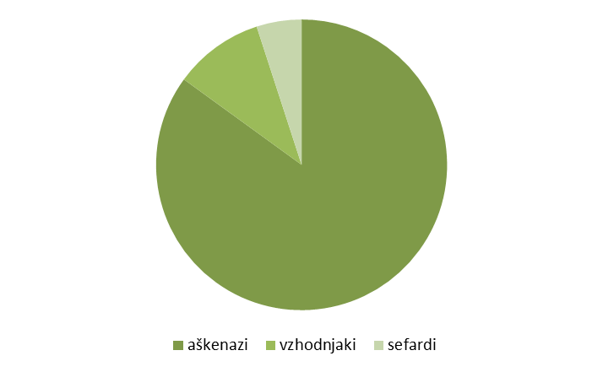

### Sveta knjiga

*Tenak* je zbirka knjig, ki jo kristjani poznajo kot Staro zavezo. Zapisovanje knjig je trajalo okoli 900 let. Pisane so večinoma v hebrejščini. Prvih pet knjig se imenuje *Tora* kar pomeni *Postava* (Zakon). Po izročilu naj bi Mojzes napisal Toro, a so znanstveniki dokazali, da jo sestavlja več različnih virov. Tenak vsebuje zgodovinske knjige, himne, prerokbe, pesnitve in pregovore.

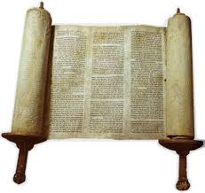

Slika : Tora

### Judovski prazniki

|  |  |
| --- | --- |
| **Nziv** | **Dogodek** |
| hanuka | Praznik luči, ponovne posvetitve templja |
| pasha | Rešitev iz suženjstva v Egiptu |
| jom kipur | Dan sprave |

### Zid objokovanja

Zahodni zid, znan tudi kot zid objokovanja, je edini ostanek Jeruzalemskega templja, ki je bil razdejan v letu 70 n.št. Danes judje molijo ob njem in med orjaške kamnite klade potiskajo napisane prosilne molitve.

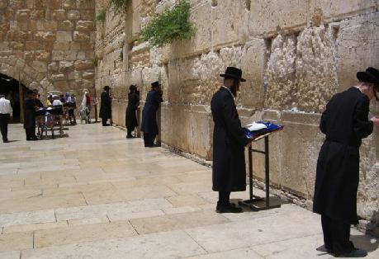

Slika : Zid objokovanja

### Simboli

|  |  |  |
| --- | --- | --- |
| Slika : Davidova zvezda | Slika : Menora | Slika : Mezuza |

## DRUGE VERE

### KONFUCIANIZEM

Konfucianizem ne temelji na čaščenju kakega boga ali božanstva, temveč na hoji po *Tau* (Poti). Uči modrost, da je treba živeti uravnoteženo in ubrano z naravo.

Začetnik te religije je Konfucij (izvirno *Kong Fu Ci*), rojen na Kitajskem. Delal je kot vladni uradnik in postal ugledni učitelj etike in spoštovan filozof. Eden njegovih mnogih slavnih rekov je: *»Dober človek ni nikoli sam.«*

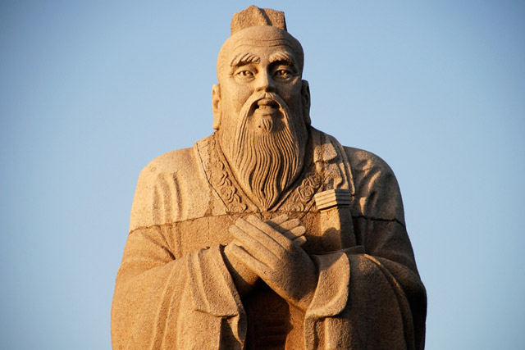

Slika : filozof Konfucij

**DEJSTVA**

* Konfucianizem se je začel v 6. stol. pr.n.št. v kitajski pokrajini Šantung
* Osrednji spis te religije je *Ljun Ji* (*Analekta*)
* Poglavitni nauk je: *»Nikoli ne naredi drugim ničesar, o čemer si ne želiš, da bi oni naredili tebi.«*

### TAOIZEM

Taojanci (pripadniki te religije) verujejo v več bogov. Trudijo se živeti v ubranosti z naravo. Njihov simbol je *jing-jang,* ki predstavlja uravnoteženost in ubranost.



Slika : Simbol jing-jang

Lao Ce, oče Taoizma, se je rodil v 4. stol.pr.n.št. Njegovo ime pomeni *''star učenik''*. Legenda pravi, da se je rodil sivolas.

**DEJSTVA**

* Taoizem se je razvil na Kitajskem v 4. stol.pr.n.št.
* Najpomembnejši spis je *Tao te čing (Nauk o poti)*
* Taojanci se trudijo uravnovešati mirno, žensko stran telesa (*jin*) z dejavno, moško stranjo (*jang*)

### ŠINTOIZEM

Ta vera temelji na čaščenju bogov narave. Njen simbol je obris tempeljskega portala.  
Šintojci ljubijo naravo. Veliko svetišč imajo po parkih, vrtovih in gorah. Japonska gora Fudži je šintojski bog. Ljudje prihajajo molit v svetišče na njenem vrhu.



Slika : Simbolj šintoizma - tempeljski portal

**DEJSTVA**

* Šintoizem se je začel v8. stol.pr.n.št. na Japonskem
* *Japonske kronike* in *Zapisi o starih rečeh* pripovedujejo šintojske zgodbe
* Šintojci molijo posamič, ne v skupinah
* Eno izmed najvišjih božanstev je *Amaterasu*, boginja sonca

### DŽAINIZEM

Podlaga vere je *ahimsa,* nenasilje do vseh živih bitij. Džaini ne verujejo v boga, marveč v krog vnovičnega rojstva. Dober človek se rodi v življenje, višje od prejšnjega.

Nune in menihi živijo v revščini, pokorščini in čistosti. Ohranjati morajo vse oblike življenja. Z metlico čistijo tla pod seboj, da ne bi pohodili žuželk; da jim ne bi katera ušla v usta, nosijo preveze.



Slika : Simbol *ahimse*

**DEJSTVA**

* Džainizem se je razvil v 6. stol.pr.n.št. v Indiji
* Ustanovil ga je Vardhamana Mahavira
* Džaini molijo v templju ali pred domačim oltarjem

### BAHAJSTVO

Bahajstvo temelji na čaščenju enega boga, ki izvira iz vseh verstev. Devet kraka zvezda, bahajski simbol, predstavlja to povezanost ver.

Bahajci gojijo svojo vero doma in po hišah čaščenja. Najbolj znan je Svetovni center v izraelski Hajfi, ki je tudi središče uprave.



Slika : Simbol bahajstva - devet kraka zvezda

**DEJSTVA**

* Bahajstvo se je začelo leta 1863 v Perziji
* Utemeljil ga je Husein Ali Nuri, imenovan Bahaulah
* Najpomembnejši sveti spis bahajcev je *Kitab Akdas*

### ZOROASTRSTVO

Temelj te vere sta dva bogova: dobri duh *Ahura Mazda (Modri Gospod)* in *Angra Majinju (Zli duh).* Njen simbol je Ahurova krilata podoba.

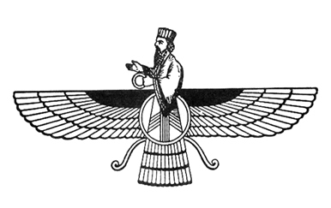

Slika : Simbol zoroastrstva - Ahurova krilata podoba

V zoroastrskih ognjenih templjih stalno gorijo sveti ognji, ki predstavljajo Ahuro Mazdo. Oskrbujejo jih svečeniki s pokritimi usti.

**DEJSTVA**

* Zoroastrstvo se je začelo v Perziji, ok. 1000 pr.n.št.
* Prerok te religije je bil Zoroaster, imenovan tudi Zaratustra
* *Avesta,* sveti spisi, razlagajo spopad med dobrim in zlim

### SCIENTOLOGIJA – vera ali kult?

Nekateri med glavne religije štejejo tudi scientologijo. To je skupina prepričanj in dejavnosti, ki jih je ustvaril pisec znanstvene fantastike L.R. Hubbard. Njen nauk je, da smo ljudje nesmrtna in božanska bitja, ki pa smo se z leti oddaljila od dvojega bistva in narave. Tako uporabljajo *reviziranje,* merjenje stopnje ''tehtana'' v telesu, kar pa lahko stane tudi do 1000 dolarjev na uro. S tem naj bi iz telesa izločili vso negativno energijo, se osvobodili slabih spominov in travm iz preteklosti.  
 Ker ta dejavnost iz svojih pripadnikov iztržuje velike vsote denarja, se smatra bolj kot dobičkonosna organizacija oz. kult.

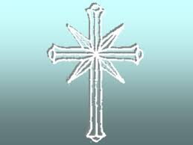

Slika : Simbol scientologije

# STARE RELIGIJE

Mnogo nekdanjih religij danes ne obstaja več. Veliko jih je izumrlo skupaj z družbami, med katerimi so nastale. Večina našega današnjega znanja o tedanjih kulturah in religijah izhaja iz arheoloških najdb. Čeprav so bile starodavne religije zelo raznolike, so si bile v nekaterih stvareh tudi podobne. Vsi so častili mnogo bogov, ti so v glavnem predstavljali, nebo, zemljo, sonce, ogenj, vodo, … Lahko so predstavljali tudi lastnosti, kot so lepota, modrost,…, dejavnosti, npr. poljedelstvo,… ali celo letne čase. Čeprav so bili bogovi nesmrtni, so si jih predstavljali v človeških podobah s človeškimi lastnostmi. Božji jezi so se poskusili izogniti s čaščenje in darovanjem hrane, živali, včasih celo ljudi. Bolezni, poplave, vojne ipd. so imeli za božjo kazen.   
Mnogo religij je vplivalo na literaturo, umetnost in seveda kulturo.

|  |  |  |
| --- | --- | --- |
| **Civilizacija** | **Čas** | **Nekaj bogov** |
| Mezopotamija | 3500 pr.n.št. – 100 n.št. | Sin (mesec)  Ištar (ljubezen)  Šamaš (sonce) |
| Egipčani | 3000 – 30 pr.n.št. | Ra (sonce)  Set (vojna)  Izida (plodnost)  Maat (zakon) |
| Grki | 750 – 30 pr.n.št. | Zevs (vrhovni bog)  Atena (modrost)  Artemida (lov)  Had (podzemlje) |
| Rimljani | 500 pr.n.št. – 400 n.št. | Jupiter (vrhovni bog)  Vulkan (ogenj)  Diana (mesec)  Merkur (božji sel) |
| Maji | 3000 pr.n.št. - danes | Kukulkan (omika)  An Puch (smrt)  Ixchel (mesec)  Itzamna (zdravilstvo) |

# ZAKLJUČEK

Pri izdelavi seminarske naloge sem se naučil ogromno novega. Moje tema je sicer splošna in poznana vsaj do osnov, sedaj pa sem imel priložnost, da sem svoje znanje še poglobil. Tema, ki sem si jo izbral, je res zanimiva, zanimivo je bilo brskati po literaturi in iskanju podatkov, najtežji del pa je bilo vse strniti v kratko celoto, saj je snov zares zelo obširna. Predvidenih datumov sem se uspel vsaj v večini držati, nalogo bi sicer lahko naredil že prej, a sem si vseeno vzel več časa. Verjetno bi nalogo lahko opravil tudi med letom, saj mi ni vzela preveč časa. Dileme, s katerimi sem se srečeval med nalogo, so bile predvsem te, da sem moral podatke, ki sem jih našel, preverjati še drugje, saj so se nekateri zelo razlikovali in jih zato nisem mogel vključiti v nalogo. Drugi problem pa je bil ta, da sem moral po internetu iskati navodila, kako urediti nalogo, saj zaradi poletnega datuma oddaje nisem imel na voljo pomoči učitelja. A vseeno mislim, da mi je naloga uspela po mojih pričakovanjih.

# VIRI

KNJIŽNI VIRI:  
- Faktopedija, velika ilustrirana enciklopedija (založba Mladinska knjiga, 1998)

INTERNETNI VIRI:  
- <http://www.religije.com/krscanstvo.htm>   
- <http://www.24ur.com/novice/svet/scientologija-vera-ali-kult.html>  
- <http://sl.wikipedia.org/wiki/Glavne_svetovne_religije>  
- <http://www.lms.si/vik/index.php?page_id=10291>

# STVARNO KAZALO

*Amaterasu*, 34

*Analekta*, 33

*Avesta*, 36

*brahman*, 18

dharma, 20

*Dharmačakra*, 25

hidžra, 14

*islam*, 14

Jezus, 8

Juda, 9

*Kitab Akdas*, 36

Konstantin, 12

krava, 19

Menora, 32

Mezuza, 32

*Nauk o poti*, 33

polmesec, 17

razsvetljeni, 22

*reinkarnacija*, 18

*Religija*, 6

*Sangreal*, 13

*Seua*, 27

Tathagata, 22

*Tau*, 32

*Tenak*, 30

*Tipitaka*, 23

*Tora*, 30

*Triratna*, 25

Zahodni zid, 31

zakrament, 11